IT风险投资规模探讨

2010-2018年，现在IT行业快速增长，微信支付、蚂蚁金服、共享单车等新型服务大大便利我们的生活，但这些高资本金融服务的背后，是大规模的融资，跨行业的支援，现在这些都称之为风险投资。

下图为IT风险投资规模的增长走线图

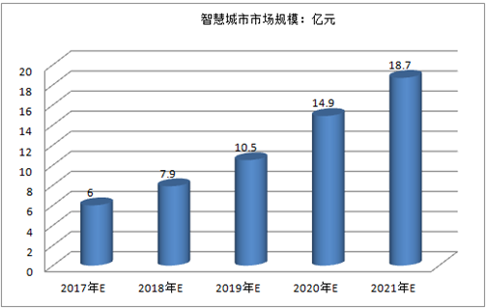

IT业以美国硅谷最为发达，在这里有著名的天使基金，创业优待计划和完备的人才储备，毫不夸张的说，正是硅谷的发展让21世纪成为人类历史发展最快的世纪，人们的思考跟不上时代的变迁，长达数世纪的现金支付逐渐被虚拟货币替代; 互联网的兴起让在线支付与现金流变得极为方便，自然就有很多金融业务的支持，算法的模拟出现。高风险高回报的投资快速增长IT风险投资的规模。

根据亚当斯密的《国富论》，资本是创造出来的，并不是一种固定的额度，而市场刺激就是增长资本的最好方法。古时候生产技术不发达，每个人的单位生产量有限，因此古代的市场经济不能快速成长，资本也没有方法快速积累；随着农业技术的改革，生产力大量的提高，多余自己需求的农作物和其他作物开始放到市场上拍卖，而积累的财富又快速注入到市场的其他领域，促进各个领域的增长，最快积累资本和消耗资本的行为就是战争，世界也从奴隶社会转到封建社会。工业革命以后，科技迎来飞速发展期，时间辐合和空间缩短让资本累积到达另外一个高度，人民能创造出更多的财富，因此社会走向以人为主的时代，人们关注自我创造出的价值。二十世纪的电脑科学界的革命，其中带来最根本的影响是人类可以缩短生产一种物质所需要的时间，单位时间内能服务的人变多了，因此财富创造的更快。举例说明，餐饮业能够服务的人数有限，无论生意多么兴隆，而一种算法能够解决多数人的同一问题，使用者的用户数量会大量增长，因此电脑科学的累积是线形成长得，人类生产模式发生改变，越来越多的产业不再依靠身体创造出的财富，而是依靠知识经济，解决问题。

互联网的兴起又是软件的一次革命，原来软件只有桌面软件居多，但现在伴随着算法的快速改革，很多软件成为网络软件，快速的版本更新，快速的debug系统以及在线付费模式创造一条新型产业链，用户数量的增长带来的IP费用能刺激企业开始新的循环，因此我认为只要这种新型的工具或软件便利人类的生活，就会带来大量的收益。现如今网络的产品大多充斥在娱乐和PTOP模式中，一方面是这种投资能够带来快速可预见的回报，易于获得金融的支持，另一方面是技术难度不高，只要拥有强大的数据库就能完成；但任何没有技术堡垒或者具有便利性的软件都会面临大量的复制与竞争，这样获利的总是大公司与企业，这也是为什么IT产业的巨头不容易被替代，他们手里的现金能够将有危险的产品收纳，或是销毁，虽然现在的风险投资规模很高，但技术替代性也比较简单，我并不看好现在的风险投资规模，有经济泡沫化的成分。